Chemische formules quiz –Apple en Android:
Minimumdoelen:
LPD kathOndVl + wenk
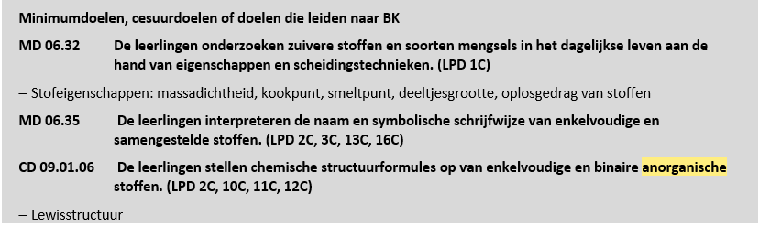
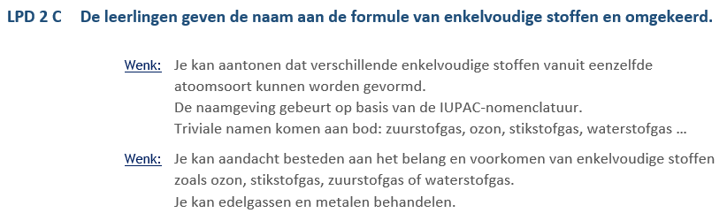
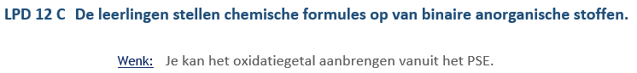

Leerkrachten versie:
Link:
https://play.google.com/store/apps/details?id=marijndillen.chemicalformulasquiz&hl=nl
https://apps.apple.com/us/app/chemical-formulas-quiz/id1338676361
Doel van de app:
Het doel van de app is dat de leerlingen de formules van de organische en anorganische chemie, evenals de namen van de symbolen, kunnen inoefenen in de vorm van een drilloefening. De leerlingen kunnen dit tijdens de lessen chemie of thuis op een interactieve manier doen. De app is bedoeld voor leerlingen vanaf het 4de jaar, wanneer zij kennismaken met de organische en anorganische chemie.

Nodige materiaal:
- Ipad
- Gsm
- Papier
- pen

Organisatie van de klas:
- De leerlingen werken in groepjes van twee en maken samen de opgegeven oefeningen.
- Terwijl ze de oefeningen maken, noteren ze de antwoorden die ze fout hebben op een apart blad.
- Zodra alle oefeningen zijn afgerond, wordt elk groepje gevraagd om hun fouten klassikaal te delen door deze op het bord te schrijven.
- Op deze manier kan de leerkracht zien welke formules of onderwerpen het vaakst fout gaan en extra aandacht vereisen.
- Bovendien leren de leerlingen van elkaars fouten, doordat ze inzicht krijgen in de uitdagingen van andere groepjes en gezamenlijk de juiste oplossingen bespreken.
- Voor elke goed beantwoorde vraag krijgen de leerlingen 1 punt. Het doel is dat elk groepje een score van minstens 8 op 10 behaalt voordat ze doorgaan naar de volgende reeks oefeningen.
Timing:
De leerlingen krijgen per oefening 2 à 3 minuten.

Oplossing
In deze kaders vind u de oplossingen van de oefeningen die de leerlingen moeten kennen en gaan maken.

Waterstof en zuurstof
Naam | Formule
Zuurstofgas | O₂
Waterstofgas | H₂
Oxonium-ion (hydronium-ion) | H₃O⁺
Waterstofperoxide | H₂O₂
Hydroxide-ion | OH⁻
Oxide-ion | O²⁻
Ozon | O₃
Hydride-ion | H⁻
Water | H₂O
Proton | H⁺

Stikstof
Naam | Formule
Stikstofmonoxide | NO
Stikstofgas | N₂
Salpeterzuur | HNO₃
Ammoniak | NH₃
Stikstofdioxide | NO₂
Distikstofgas (lachgas) | N₂O
Nitraat-ion | NO₃⁻
Ammonium-ion | NH₄⁺

Koolstof (1)
Naam | Formule
Diamant | C
Methaan | CH₄
Grafiet | C
Koolzuur | H₂CO₃
Carbonaat-ion | CO₃²⁻
Waterstofcyanide | HCN
Cyanide-ion | CN⁻
Waterstofcarbonaat-ion (bicarbonaat-ion) | HCO₃⁻
Koolstofdioxide (koolzuurgas) | CO₂
Koolstofmonoxide | CO

Fosfor en zwavel
Naam | Formule
Fosforzuur | H₃PO₄
Fosfaat-ion | PO₄³⁻
Zwavelzuur | H₂SO₄
Sulfaat-ion | SO₄²⁻
Witte fosfor | P₄
Waterstofsulfide | H₂S
Sulfide-ion | S²⁻

Chloor
Naam | Formule
Chloraat-ion | ClO₃⁻
Chloride-ion | Cl⁻
Perchloraat-ion | ClO₄⁻
Hypochloriet-ion | ClO⁻
Chloorgas | Cl₂
Chloorzuur | HClO₃
Waterstofchloride (zoutzuurgas) | HCl
Perchloorzuur | HClO₄

Koolstof (2): alkanen
Naam | Formule
Methaan | CH₄
Ethaan | C₂H₆
Propaan | C₃H₈
Butaan | C₄H₁₀
Pentaan | C₅H₁₂
Hexaan | C₆H₁₄
Heptaan | C₇H₁₆
Octaan | C₈H₁₈
Nonaan | C₉H₂₀
Decaan | C₁₀H₂₂

Koolstof (3)
Naam | Formule
Methanol (methylalcohol) | CH₃OH
Methanoaat – ion (formiaat – ion) | HCOO⁻
Ethanal (aceetaldehyde) | CH₃CHO
Ethaanzuur (azijnzuur) | CH₃COOH
Chloormethaan (methylchloride) | CH₃Cl
Waterstofcarbonaat – ion  (bicarbonaat – ion) | HCO₃⁻
Trichloormethaan (chloroform) | CHCl₃
Tetrachloormethaan (tetrachloorkoolstof) | CCl₄
Methaanzuur (mierenzuur) | HCOOH
Methanal (formaldehyde) | CH₂O
Ethanoaat – ion (acetaat -ion) | CH₃COO⁻
Ethanol (ethylalcohol) | C₂H₅OH

Natrium en calcium
Naam | Formule
Natriumethanoaat (natriumacetaat) | CH₃COONa
Natriumhydroxide | NaOH
Natriumwaterstofcarbonaat (baksoda) | NaHCO₃
Calciumhydroxide (gebluste kalk) | Ca(OH)₂
Calciumcarbonaat (kalksteen) | CaCO₃
Calciumoxide (ongebluste kalk) | CaO
Natriumhydride | NaH
Natriumoxide | Na₂O
Natriumchloraat | NaClO₃
Natriumcarbonaat (soda-as) | Na₂CO₃
Natriumhypochloriet | NaClO
Natriumchloride (keukenzout) | NaCl

Koolstof (4)
Methaananime (methylamine) | CH₃NH₂
Etheen (ethyleen) | C₂H₄
Methoxymethaan (dimethylether) | CH₃OCH₃
Nitromethaan | CH₃NO₂
Methaanamide (formamide) | HCONH₂
Ethaan | C₂H₆
Ethyn (acetyleen) | C₂H₂
Ethaannitril (acetonitril) | CH₃CN
Methylmethanoaat (methylformiaat) | HCOOCH₃
Methaanthiol (methylmercaptaan) | CH₃SH


